
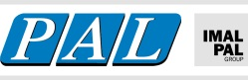
LIFE12 ENV/IT/000374 PLASTIC KILLER

Questionario

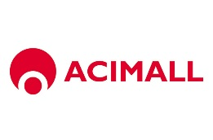

Inviare il questionario a info@pal.it
DITTA: __________________________________________________________________________________
INDIRIZZO:_______________________________________________________________________________
CODICE POSTALE:___________ CITTA’:________________________ NAZIONE:______________________
RUOLO/POSIZIONE:_____________________________ E-MAIL:___________________________________
N° DIPENDENTI: □ 0 – 50 dipendenti
□ 51 – 100 dipendenti
□ 150 – 500 dipendenti
□ 501 – 1.000 dipendenti
□ più di 1.000 dipendenti

TU SEI :
- Ente Governativo/Istituti Didattici e di Ricerca relativi al settore del riciclo, della silvicoltura e/o che fa uso del legno □ Sì

- PUBBLICO PIù VASTO □ Sì

- PRODUTTORI DI: □ PANNELLO TRUCIOLARE
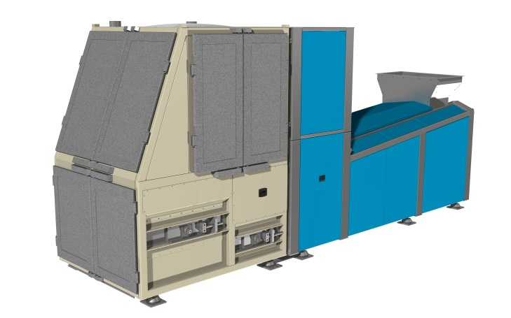
□ MDF
□ OSB
□ MDF
□ PELLET
□ PALLET BLOCKS
□ PANNELLI ISOLANTI
□ BIOMASSA

CAPACITA’ DELL’IMPIANTO: …………t/h ……… m³/h

- Impatto delle plastiche nel tuo processo (solo per aziende manifatturiere):
- Influenzano la qualità del pannello?
Se si, per favore, indicare quali proprietà influenzano;
□ qualità della superfice
□ operazione di laccatura
□ rivestimento del laminato
□ proprietà meccaniche

- Influenzano alcune specifiche fasi di processo?
Se si, per favore, indicare quali;
□ operazione di raffinazione
□ operazione di rivestimento
□ operazione di formatura
□ operazione di miscelazione

- Impediscono l’utilizzo del legno come combustibile / biomassa?
Se si, indicare come;
□ emissioni diossina
□ emissione di furani
□ basso NCV (al netto del valore calorifico)
2. Contenuto di plastiche nel tuo materiale (solo per aziende manifatturiere):
% di plastica: □ 0% – 5%
□ 6% - 8%
□ 9% - 15%
□ 16% - 25%
□ > 25%
Tipo di plastica:______
- Quantità di materiale che necessiti di pulire (solo per aziende manifatturiere):
- Qual’ è il tasso di quantità/flusso di materiale che serve pulire dalla plastica?
□ < 1 ton/h
□ > 1 ton/h, < 3 ton/h
□ > 3 ton/h, < 10 ton/h
□ > 10 ton/h

- Qual’ è il livello di pulizia del materiale che ti serve?
□ > 95%
□ > 97%
□ > 99%
□ > 99,5%

- Racconta le tue aspettative su una macchina che rimuove le plastiche:
Percentuale di purezza del materiale finale ______
Massima percentuale di legno scartato ______
Massimo consumo di energia (kW/ton/h)______

- Principali problemi / questioni / limiti che consideri nel riutilizzo del legno riciclato:
□ bassa qualità del prodotto finale
□ alta quantità del legno perso durante il processo di riciclo
□ alto costo del processo di riciclo
□ ….

Sono interessato a ricevere informazioni relative al PLASTIC KILLER □ yes □ no

Data___________ Firma____________________________

Inviare il questionario a info@pal.it

